Обращение заместителя начальника ОГИБДД ОМВД России «Няндомский» (дислокация г. Каргополь) майора полиции А.А. Михайлова
Уважаемые родители, оборудуйте одежду своего ребенка световозвращающими фликерами, наклейками или нашивками!
Наступило самое аварийно-опасное время года – сокращение светового дня и отсутствие снежного покрова, что очень сильно влияет на безопасность на дорогах.
Взрослым и детям по утрам приходится добираться до работы, школы, детского сада, а вечером возвращаться домой по темным, порой неосвещенным улицам. Именно в этот период повышается травматизм на дорогах. Сейчас особо осторожными должны быть пешеходы. На темной улице, в сумерках или ночью, в дождь, в темной одежде пешеход практически не заметен для водителей автомобилей.
Безопасность детей на дороге – это очень важная тема, которую нельзя упускать из вида, ведь соблюдение простых правил сохраняет самое ценное – жизнь.
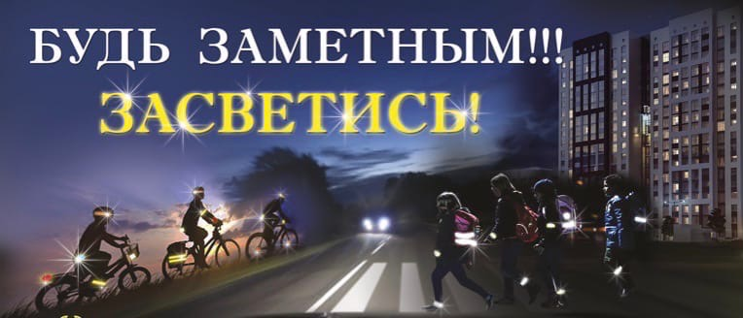
Не подвергайте своих детей опасности, пристегивайте их в автомобиле и сами пользуйтесь ремнями безопасности. Помните, жизнь и здоровье Ваших детей в Ваших руках. Травмы, полученные в ДТП относятся к наиболее тяжелым. Это: черепно-мозговые травмы, сотрясение головного мозга, разрывы и повреждения внутренних органов, переломы костей. Дети становятся инвалидами.
